
Město Přeštice
Městská policie Přeštice

Masarykovo náměstí 311

334 01 PŘEŠTICE

14.5.2017-Muž, napadající strážníky, byl převezen na záchytnou stanici

Dne 14.5.2017 ve 20.23 h bylo cestou Policie ČR nahlášeno, že ve večerce v ul. Rybova v Přešticích je muž, který se dožaduje alkoholu, ale nemá na zaplacení. Hlídka MP na místě zjistila devětačtyřicetiletého muže z Lužan, z jehož dechu byl cítit alkohol, ale za přítomnosti hlídky se nedopouštěl protiprávního jednání. Vzhledem k jeho stavu, byl dobrovolně převezen do místa současného bydliště v Přešticích, kde měl být předán manželce. Tuto však začal urážet, stejně jako strážníky, které poté i fyzicky napadl a následně se pokusil poškodit vozidlo městské policie. Jelikož neuposlechl výzev strážníků, aby zanechal svého protiprávního jednání, bylo použito donucovacích prostředku a nasazena pouta. U muže bylo naměřeno 2,65 promile alkoholu v dechu. Tento byl převezen Policií ČR na záchytnou stanici do Plzně a podezření z přestupků proti majetku, veřejnému pořádku a občanskému soužití oznámeno na správní orgán k vyřízení.
Bc. Pavel Hošťálek
ved. strážník MP Přeštice

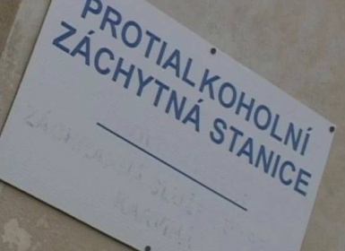
Ilustrační foto

